ACTIVIDADES DE MATEMÁTICA PARA LOS ALUMNOS DE CUARTO GRADO TURNO MAÑANA GRUPO N° 01-02.-
ESCUELA N° 298 MELIPAL – ABRIL - DOCENTE: CASTILLO, DIEGO.

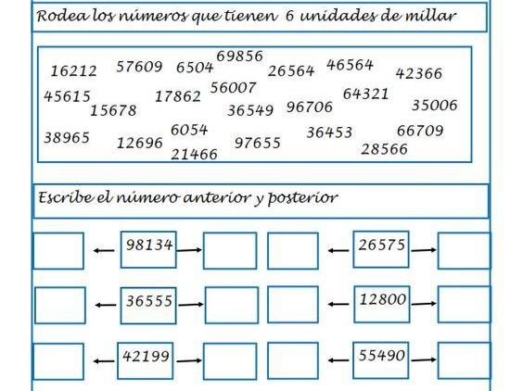

EN LA SIGUIENTE TAREA A PRESTAR MUCHA ATENCIÓN, DEBERÁS COLOREAR EL NÚMERO APUNTADO EN CADA RECUADRO

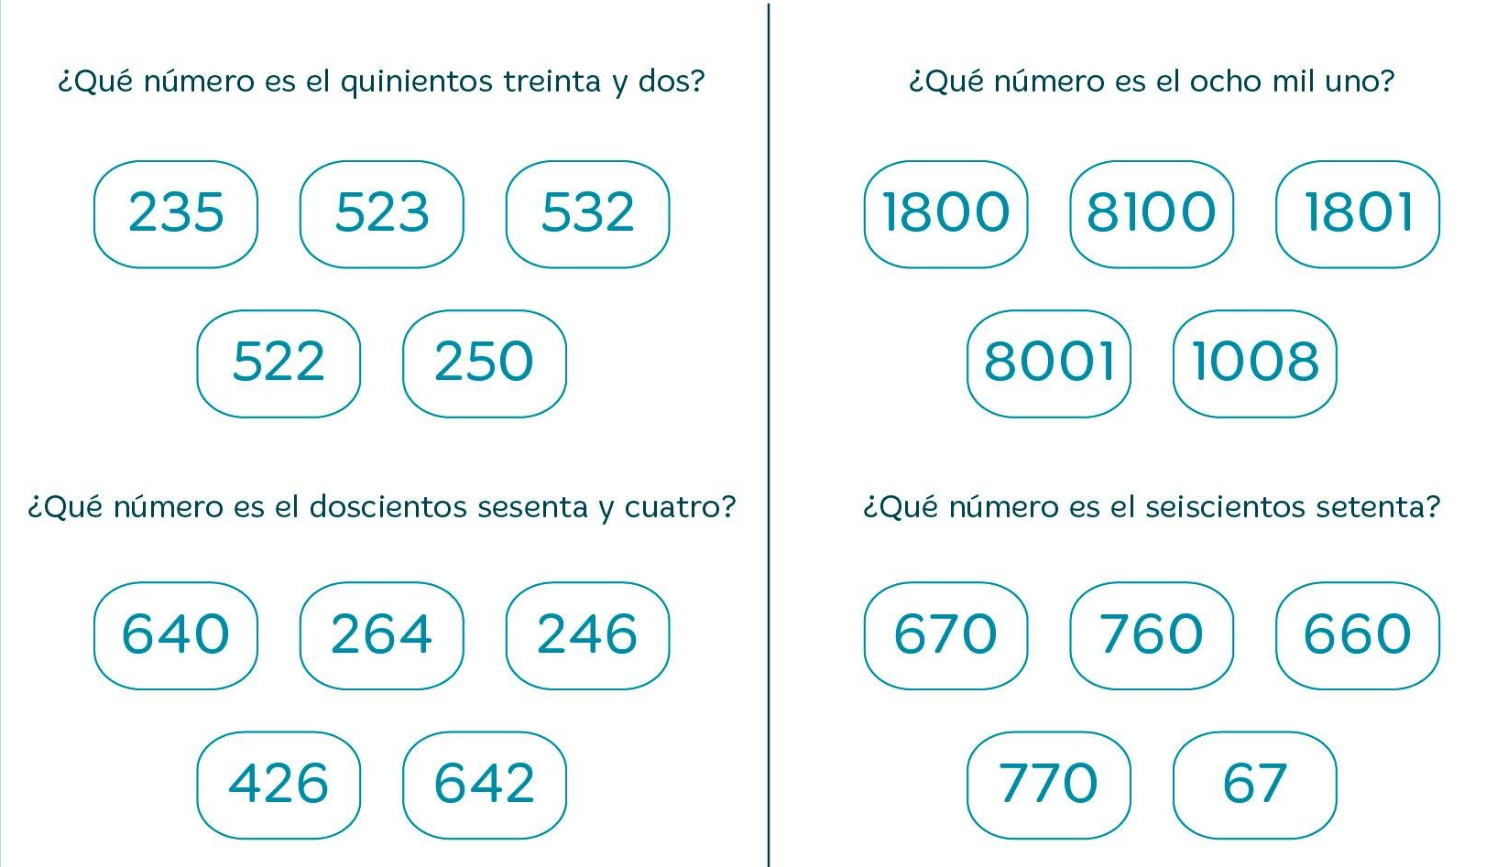

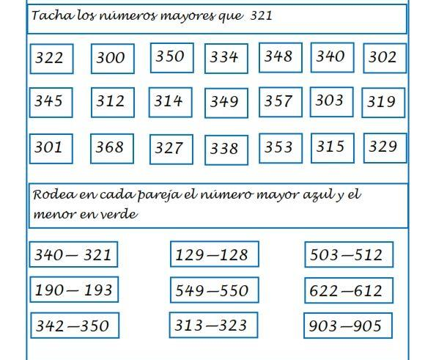

EN LA SIGUIENTE SOPA DE NÚMEROS DEBERÁS ENCONTRAR TODOS LOS NÚMEROS QUE ESTAN A CONTINUACIÓN EN EL MENOR TIEMPO POSIBLE
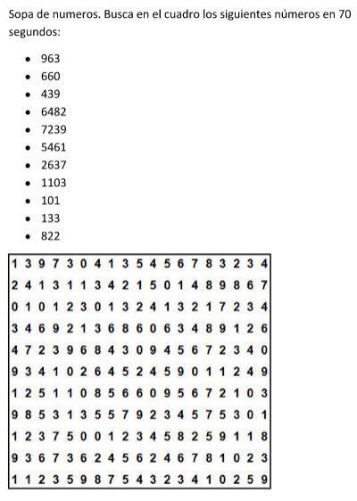

COMPLETAR LA SIGUIENTE FICHAS CON VARIAS ACTIVIDADES

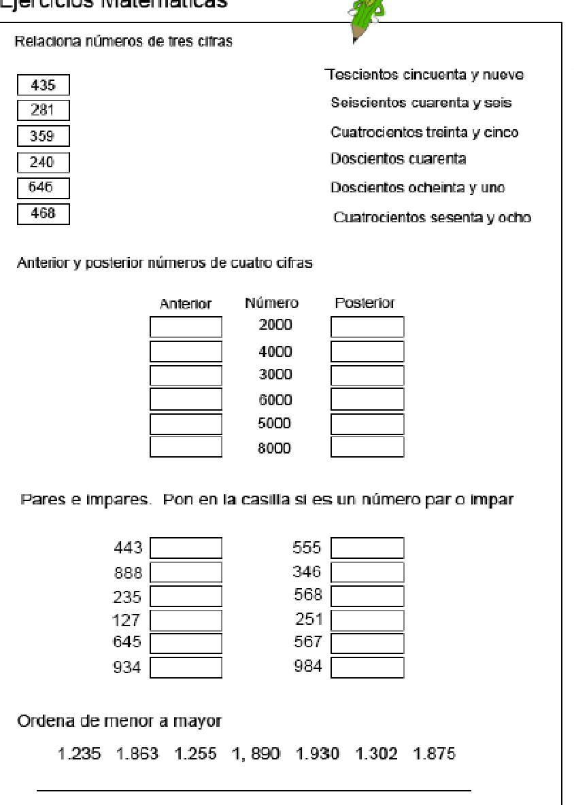

ACTIVIDADES DE CIENCIAS NATURALES PARA CUARTO GRADO.

Hola alumnos en esta tarea tendrán que marcar con un circulo de color SI o NO cuales de estas figuras son seres vivos.

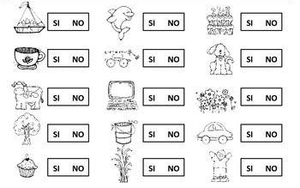

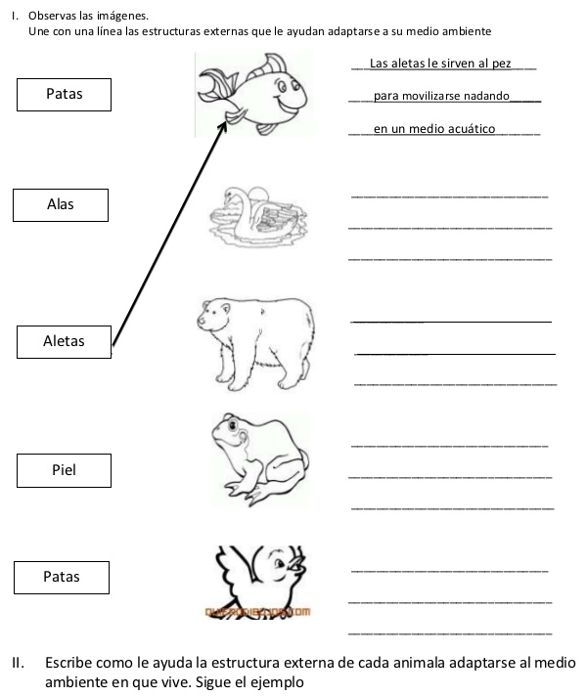

A CONTINUACIÓN, COMPLETAR LA SIGUIENTE SOPA DE LETRAS DE ANIMALITOS.

